|  |
| --- |
| **淮海工学院图书馆抢座系统**  **V2.0 用户操作手册**  NIIT有限公司  二零一八年十一月 |

修订历史记录

|  |  |  |  |
| --- | --- | --- | --- |
| **日期** | **版本** | **说明** | **作者** |
| 2019-02-25 | 1.0 | 初版 | Jack魏 |
| 2019-02-26 | 1.2 | Alpha版 | Jack魏 |
| 2019-02-27 | 1.5 | Alpha版，增加选座和在线测试功能 | Jack魏 |
| 2019-03-25 | 2.0 | 2.0初版 | Jack魏 |
| 2019-04-02 | 2.3 | 内测版 | Jack魏 |
|  |  |  |  |
|  |  |  |  |

目录

修订历史记录 2

引言 4

1 项目背景 4

2 编写目的 4

3 软件目标 4

4 环境要求 4

5 开发测试人员 4

1. 使用教程 5

1.1抢座系统注册 5

1.2系统注册时错误提示 7

1.2.1出现“第一个座位为必选项” 7

1.2.2出现“用户名密码错误” 7

1.2.3．出现“服务器错误，请联系开发人员！” 8

2. 捐助服务器 8

致谢 11

# 引言

****1**** 项目背景

为解决淮工学子睡眠质量问题，可以不用起早抢座位，以及手速比别人慢抢不到好位子。于是便出现了本系统。

2 编写目的

此手册志在于让用户能够快速的了解怎么使用《淮海工学院图书馆座位抢座系统》，手册会列出此系统的功能点并且逐一分析，操作步骤等也会列出相关截图，简明直观。

3 软件目标

1. 每天早上5:30:00准时抢座**[注：包含节假日]**。
2. 除星期三外每天固定预约时间为8:00 – 22:00。
3. 星期三固定预约时间上午8:00 – 14:00 下午17:30 – 22:00。
4. 全自动化抢座，无人工干预。
5. 本系统采用阿里云1核1G服务器，开启10个进程为确保为用户第一时间预约到。**【受收费抢座系统干扰，可能抢不过收费系统。】**

4 环境要求

电脑版：电脑版浏览器即可。

手机版：手机端浏览器即可。

5 开发测试人员

|  |  |
| --- | --- |
| **姓名** | **负责版块** |
| Jack魏 | 系统前后台实现 |
| 伟哥 | 系统测试，建议指导 |
| 娜娜 | Pad谷歌浏览器在线测试 |
| 华哥 | 苹果系统后台运行测试 |
| 飞、迪、慧、涵、蕾、玲、  昂 | 第一批内测用户 |

# 使用教程

**1.6版本谷歌浏览器访问网址**： <http://www.jack1996.com:8081/ct>

操作详情请看《淮海工学院图书馆抢座系统用户手册1.5》

**2.0注册页面访问网址**： [http://www.jack1996.com:8081/index](http://localhost:8081/index)

## 1.1抢座系统注册

**注意：每一个学号只能注册一次！**

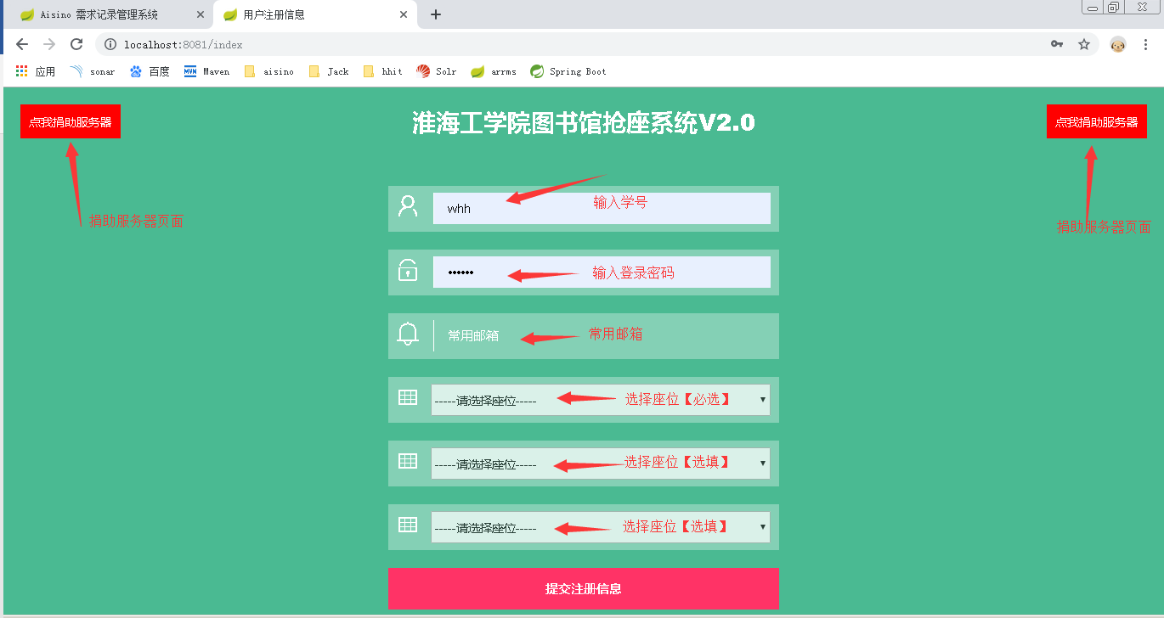

**必填项：**

**学号、登录密码、常用邮箱、第一个座位。**

**由于收费抢座系统的影响，**

**用户可以备选两个座位，**

**确保能为用户抢到想要的座位！**

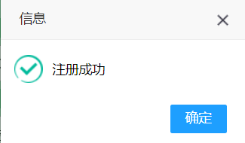

**弹出注册成功时说明已经注册成功，无需其他操作。**

**系统会自动每天帮您抢座，如果不想再抢请及时联系作者！**

**抢到座位之后用户可以根据个人情况调整时间，**

**注意节假日无法同步，于是每天都会抢座，**

**如果在节假日抢到座位请自行删除即可！**

## 1.2系统注册时错误提示

### 1.2.1出现“第一个座位为必选项”

**选择第一个座位即可。**



### 1.2.2出现“用户名密码错误”

**说明你的用户名或者密码填写错误，请登录官方网站验证好自己的账号及密码再来注册。**

淮海工学院座位管理系统： <http://seat.hhit.edu.cn/ClientWeb/xcus/ic2/Default.aspx>



### 1.2.3．出现“服务器错误，请联系开发人员！”

**这时候可能是服务器异常，请及时联系开发者。**

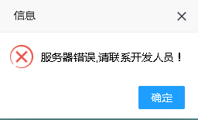

# 捐助服务器

**如果您用起来比较方便，感觉本系统还不错，可以点击捐助服务器。**

**目前为您提供服务的是阿里云1核1G服务器， 相比收费服务器性能、效率差的很多。 而且每年都要续费和维护服务器， 一大笔开销让作者尤为困扰。 您的捐助我们将用来续费域名和维护服务器， 本次捐助全凭个人意愿， 一分也是情，一块更是爱。 感谢您对我们服务的支持！**



# 致谢

在这里感谢我们的团队：会飞的小车项目组，感谢伟哥的大学陪伴、感谢娜娜的辛勤付出。在这里祝愿伟哥早日找到女朋友，祝愿娜娜考研顺利考到自己想去的大学！

感谢锴哥和学长的无私捐助，做这个系统也是方便大家，大家有余力也捐助一下服务器也算是互帮互助了，个人自愿即可。

**2019年4月5日星期三 于上海**